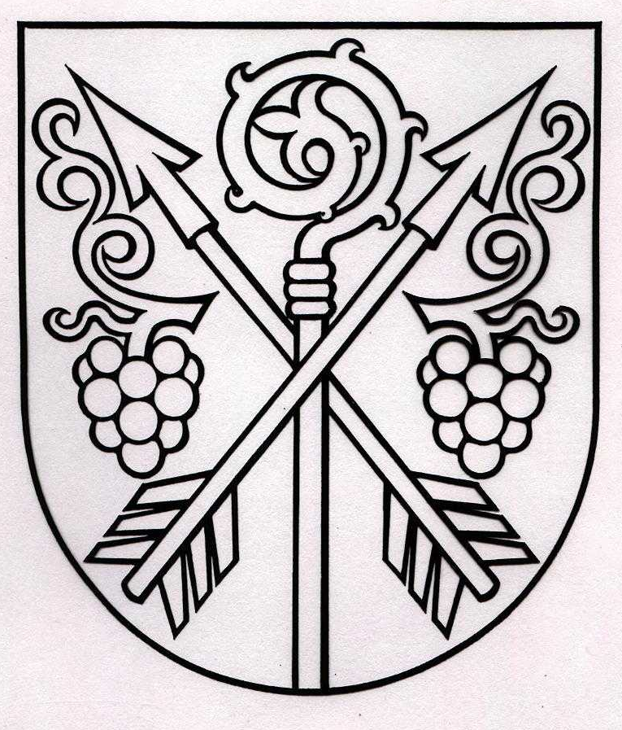 OBEC MUŽLA, Hlavné námestie 711/2, 943 52 MUŽLA
Zn.: Voľby prezidenta SR 2024 Mužla, 23.01.2024

Zverejnenie elektronickej adresy na doručenie žiadostí o vydanie hlasovacieho preukazu pre Voľby prezidenta Slovenskej republiky dňa 23. marca 2024,
druhé kolo 6. apríla 2024

Na základe § 60 Zákona č. 180/2014 Z.z. o podmienkach výkonu volebného práva a o zmene a doplnení niektorých zákonov v znení neskorších predpisov, elektronická adresa na doručenie žiadostí o vydanie hlasovacieho preukazu pre voľby prezidenta Slovenskej republiky v roku 2024 je:

georgina.zsitvova@muzla.sk.

O hlasovací preukaz možno požiadať elektronicky a listinne najneskôr do 4. marca pre prvé kolo volieb a najneskôr do 14. marca pre druhé kolo volieb. Listinná žiadosť musí byť do uvedených termínov aj obci doručená. Volič môže jednou žiadosťou požiadať o hlasovacie preukazy pre obe kolá volieb, musí to však v žiadosti zreteľne uviesť.

Ing. Farkas Iván v.r.
starosta obce

